PREDLOG ZA IZBOLJŠANJE OSNUTKA OKOLJSKEGA POROČILA ZA REGIONALNI PROSTORSKI PLAN
LJUBLJANSKE URBANE REGIJE (RPP LUR)

Izpolnjen obrazec nam posredujte na e-naslov: ursa.persic@rralur.si do najkasneje 31. julija 2026. Obravnavani bodo le v celoti izpolnjeni obrazci. Na posameznem obrazcu lahko oddate 1 predlog za izboljšanje osnutka Okoljskega poročila za RPP LUR.

- Vnesite svoje osnovne podatke:
Ime in priimek:

V kateri vlogi sodelujete pri podajanju predlogov? Obkrožite eno od možnosti in navedite. | Predstavnik občine (navedite občino):  Občinski svetnik (navedite občino):  Predstavnik nosilca urejanja prostora (NUP) (navedite):  Predstavnik javnega zavoda (navedite):  Predstavnik gospodarske družbe / podjetja (navedite):  Predstavnik obrti (navedite):  Predstavnik turističnega sektorja (navedite):  Predstavnik izobraževalne ustanove (navedite):  Predstavnik nevladne organizacije (navedite):  Drugo:
Navedite dejavnost na katero se nanaša vaša pripomba (gospodarstvo, turizem, izobraževanje, itd.)

Elektronski naslov:

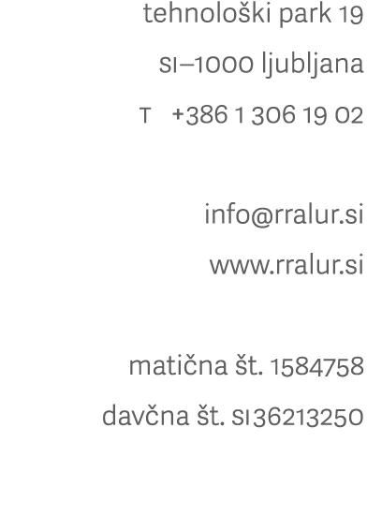
- Izberite področje varstva okolja na katero se nanaša vsebina vaše pripombe:
Opredelitev pomembnih vplivov plana

STANJE OKOLJA IN PRESOJA UGOTOVLJENIH VPLIVOV GLEDE NA OKOLJSKE CILJE
Varovanje, ohranjanje in izboljševanje naravnega kapitala | Okoljski vidik: Tla
Varovanje, ohranjanje in izboljševanje naravnega kapitala | Okoljski vidik: Kmetijska zemljišča
Varovanje, ohranjanje in izboljševanje naravnega kapitala | Okoljski vidik: Gozd
Varovanje, ohranjanje in izboljševanje naravnega kapitala | Okoljski vidik: Površinske vode
Varovanje, ohranjanje in izboljševanje naravnega kapitala | Okoljski vidik: Podzemne vode
Varovanje, ohranjanje in izboljševanje naravnega kapitala | Okoljski vidik: Območja z naravovarstvenim statusom
Varovanje, ohranjanje in izboljševanje naravnega kapitala | Okoljski vidik: Biotska raznovrstnost
Prehod v nizkoogljično družbo, ki učinkovito ravna z viri, preprečuje odpadke in z nastalimi odpadki učinkovito ravna | Okoljski vidik: Prehod v nizkoogljično družbo
 | Okoljski vidik: Ravnanje z viri in odpadki
Varovanje prebivalcev pred okoljskimi tveganji | Okoljski vidik: Zdravje ljudi
Varovanje prebivalcev pred okoljskimi tveganji | Okoljski vidik: Naravne in druge nesreče
Varovanje prebivalcev pred okoljskimi tveganji | Okoljski vidik: Prilagajanje podnebnim spremembam
Področje varstva okolja: Zagotavljanje kakovostnega življenjskega okolja | Okoljski vidik: Nepremična kulturna dediščina in arheološke ostaline
 | Okoljski vidik: Nesnovna kulturna dediščina
 | Okoljski vidik: Krajina

- Opišite vaš predlog za izboljšanje Okoljskega poročila za RPP LUR:
(max 1500 znakov)

- Navedite morebitne priloge, ki jih prilagate obrazcu:
Brez prilog
Prilagam naslednje priloge (opišite oziroma navedite priloge).

Kraj in datum:
Podpis (in žig) predlagatelja pripombe:

